
哈尔滨工业大学

计算学部
2026年春季学期
《软件架构与中间件》课程

实验报告

Lab 1：简易消息中间件开发

姓名 | 学号 | 联系方式
张瑞瑞 | 2023111074 | 手机号码：18434058798
左思琪 | 2023111445 | 手机号码：15045654892

学号： | 2023111074 | 姓名： | 张瑞瑞
学号： | 2023111445 | 姓名： | 左思琪

实验概述

实验目的
1）学习事件系统型软件架构风格
2）学会使用观测者模式或者订阅发布模式对事件系统进行建模分析
3）能够独立开发简单的消息中间件
4）能够灵活应用所开发的中间件到实际系统

实验要求
1）2人结对成组
2）不可借助开源消息中间件框架
3）模拟实现一种简单的消息中间件，能达到对系统功能解耦的目的
4）分析消息中间件的吞吐率等非功能指标
5）应结合前序课程中进销存系统(或其他实际软件系统)进行分析，给出哪些场景可以运用该消息中间件
6）应该出设计过程和实现细节

设计方案

2.1 总体设计思路
本实验选择发布-订阅模式实现简易消息中间件。系统中的业务模块不直接调用后续处理模块，而是把业务动作抽象成事件消息，发布到指定主题。消息中间件Broker负责维护主题与订阅者之间的映射关系，并在消息到达后把消息分发给所有订阅该主题的消费者。
前置课程项目原本是以超市商品管理为核心的Web系统，主要围绕商品、供应商、顾客、员工、订单和库存等数据库表进行增删改查。为了体现消息中间件的实际价值，本实验选择“订单创建”作为改造点。订单模块在完成订单写入后发布order.created事件，日志消费者、库存消费者和通知消费者分别订阅该事件并执行后续处理。
系统最终采用多进程结构：Broker Server作为独立消息路由中心运行在 9000端口；Flask Web应用作为生产者，在8000端口提供超市管理系统；consumer_process.py作为独立消费者进程，包含三个业务消费者。进程之间采用TCP Socket进行真实网络通信，而不是进程内函数调用。
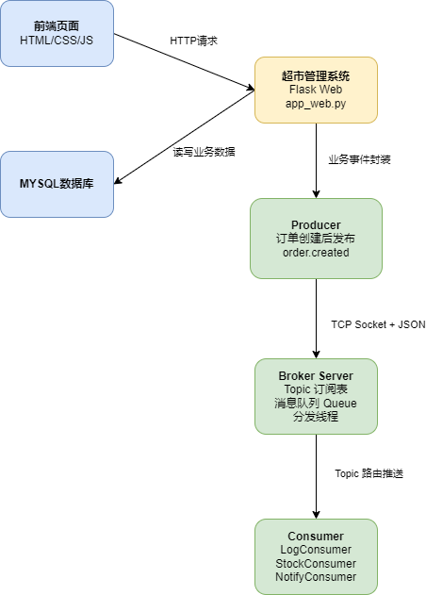
图2-1 简易消息中间件多进程总体架构

2.2 观察者模式与发布-订阅建模
从设计模式角度看，Broker可以看作被观察对象和事件分发中心，Consumer是观察者，Topic是观察条件，Message是事件载体。不同于传统观察者模式中被观察对象直接保存观察者引用，本实验通过Broker统一管理订阅关系，使生产者与消费者之间没有直接依赖关系，因此更接近发布-订阅模式。
建模元素 | 本实验中的实现 | 职责说明
Subject/  Broker | broker_server.py中的BrokerServer | 监听客户端连接，维护订阅关系，接收并分发消息
Observer/  Consumer | broker_client.py中Consumer，consumer_process.py中业务消费者 | 订阅指定Topic，收到消息后执行回调处理
Event/  Message | JSON消息对象 | 封装action、topic、payload、sender_id、timestamp等字段
Topic | order.created | 作为消息路由依据，决定消息投递范围
Publisher/  Producer | broker_client.py中Producer，app_web.py中订单模块 | 完成业务操作后向Broker发布事件
表2-1 发布-订阅模式建模关系

2.3 核心业务流程设计
核心流程分为五个阶段：
第一，客户端连接Broker后发送register消息，Broker将client_id与 socket连接保存到clients表中。
第二，Consumer发送subscribe消息，Broker将subscriber_id记录到对应Topic的订阅表中。
第三，Producer发布publish消息，Broker将消息封装为内部事件并写入message_queue。
第四，分发线程_dispatch_loop从队列中取出事件，根据Topic查找订阅者并调用_deliver_event进行推送。
第五，Consumer的接收线程收到Broker推送消息后，根据本地callbacks 表调用对应回调函数完成业务处理。
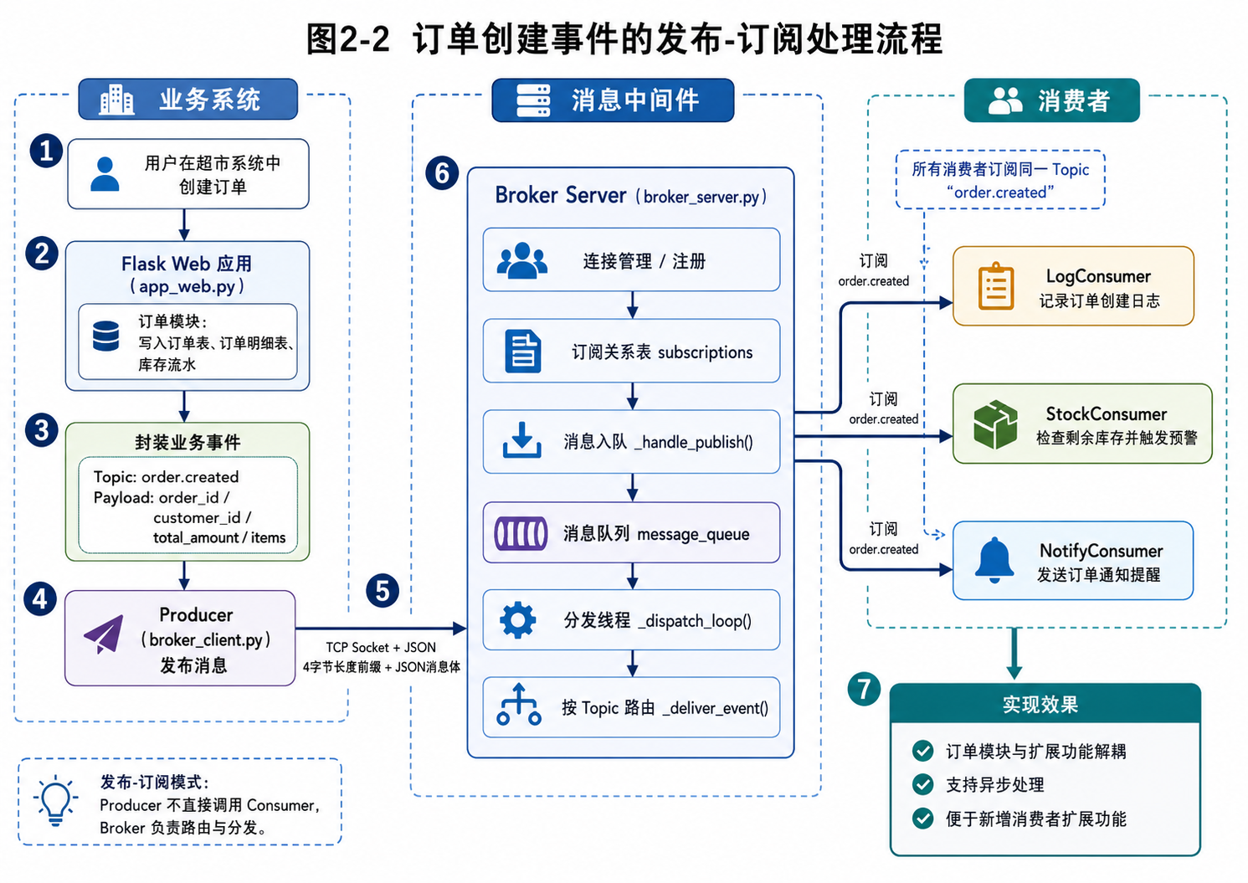
图2-2 订单创建事件的发布-订阅处理流程

2.4 消息协议设计
为保证进程间通信边界清晰，本实验采用“4字节长度前缀+JSON消息体”的自定义协议。发送方先把JSON消息编码为UTF-8字节流，再在前面附加4字节大端序长度字段；接收方先读取固定4字节长度，再按长度读取完整JSON数据。这种方式避免了TCP粘包和拆包导致的消息边界不明确问题。
def _send_message(self, sock: socket.socket, message: dict):
"""发送消息（带长度前缀）"""
data = json.dumps(message, ensure_ascii=False).encode('utf-8')
length = len(data).to_bytes(4, byteorder='big')
sock.sendall(length + data)
def _recv_exact(self, sock: socket.socket, size: int) -> bytes:
"""精确接收指定字节数"""
data = b''
while len(data) < size:
chunk = sock.recv(size - len(data))
if not chunk:
return b''
data += chunk
return data

2.5 模块结构设计
系统按职责划分为服务端、客户端、业务消费者、业务系统、数据库初始化与测试脚本等模块。服务端只负责消息代理，不依赖具体业务；客户端封装Socket通信细节；业务系统只在业务节点发布事件；消费者通过订阅主题扩展业务能力。
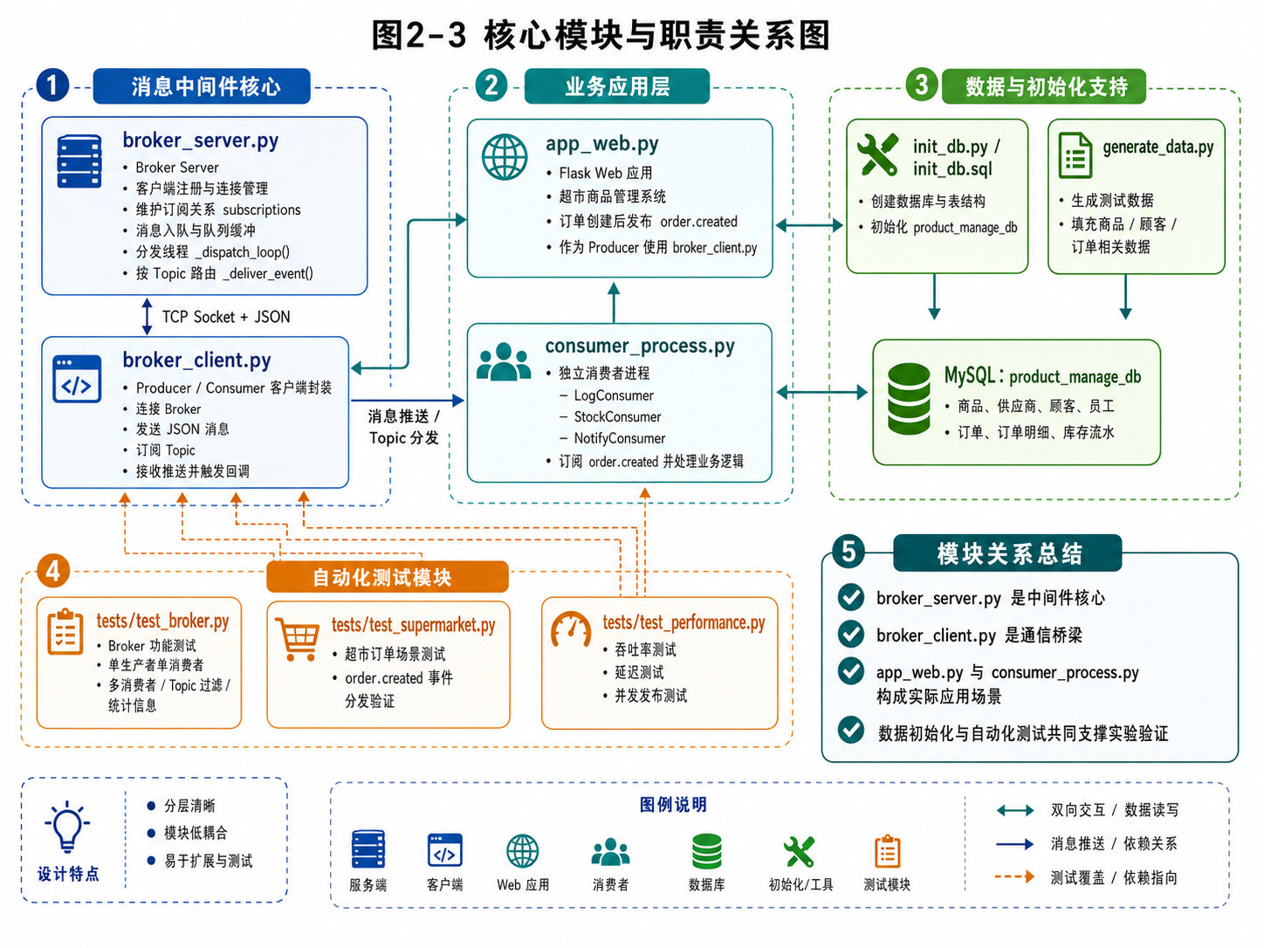
图2-3 核心模块与职责关系图
文件/目录 | 主要职责
broker_server.py | 实现独立Broker Server，负责注册、订阅、发布、消息队列缓冲和路由分发
broker_client.py | 封装Producer和Consumer客户端，负责连接Broker、发送消息、接收推送和回调处理
consumer_process.py | 运行日志、库存、通知三个消费者，模拟实际业务系统中的异步处理模块
app_web.py | 超市商品管理系统Web应用，订单创建后发布 order.created事件
init_db.py / init_db.sql | 创建product_manage_db数据库及业务表结构
generate_data.py | 生成测试数据，便于页面和业务流程演示
tests/test_broker.py | 验证Broker的单生产者单消费者、多消费者、Topic 过滤和统计功能
tests/test_supermarket.py | 验证超市订单创建事件在多个消费者之间的分发效果
tests/test_performance.py | 测试发布吞吐率、消息延迟和并发发布吞吐率
表2-2 项目模块说明

程序实现

开发环境与工具
类别 | 具体内容
开发语言 | Python 3.12
Web 框架 | Flask 3.x
数据库 | MySQL，数据库名 product_manage_db
数据库访问库 | PyMySQL
通信方式 | TCP Socket + JSON，自定义长度前缀协议
并发方式 | threading 多线程；每个客户端连接独立线程；Broker 内部独立分发线程
消息队列 | queue.Queue(maxsize=10000)
测试工具 | pytest；自定义性能测试脚本 tests/test_performance.py
开发工具 | Visual Studio Code / PyCharm / CMD终端 / GitHub
表3-1 开发环境与工具

实现要点说明
1. Broker Server的核心实现
BrokerServer是本实验的中间件核心。它首先创建TCP Server Socket并监听9000端口，每接收到一个客户端连接，就为该连接创建独立线程处理请求。服务端通过_process_message方法读取action字段，并分别调用 _handle_register、_handle_subscribe、_handle_unsubscribe、_handle_publish等函数处理不同类型的消息。
def _process_message(self, message: dict, client_socket: socket.socket) -> dict:
"""处理接收到的消息"""
action = message.get("action")
if action == "register":
return self._handle_register(message, client_socket)
elif action == "subscribe":
return self._handle_subscribe(message)
elif action == "unsubscribe":
return self._handle_unsubscribe(message)
elif action == "publish":
return self._handle_publish(message)
elif action == "ping":
return {"action": "pong"}
else:
return {"action": "error", "message": f"未知操作: {action}"}
服务端内部维护两个关键数据结构：clients保存client_id到socket连接的映射，subscriptions保存topic到订阅者列表的映射。为了避免多个连接线程同时修改共享数据造成并发错误，涉及共享结构的读写操作使用 threading.Lock保护。
2. 消息队列与分发线程
为了更符合消息中间件“异步缓冲”的思想，Broker并不在收到publish 请求时立即遍历订阅者发送消息，而是先把消息封装为event并放入 message_queue。独立的_dispatch_loop分发线程持续从队列中取出消息，再根据topic查找订阅者并投递。这样可以把Producer的发布速度与Consumer的处理速度解耦。
def _dispatch_loop(self):
"""消息分发事件循环：不断从队列中取消息并投递给订阅者"""
while self.running:
try:
event = self.message_queue.get(timeout=0.5)
except queue.Empty:
continue
if event is None:
break
try:
delivered = self._deliver_event(event)
with self.lock:
self.total_delivered += delivered
print(f"[分发] {event['topic']} -> 投递 {delivered} 个订阅者")
except Exception as e:
print(f"[分发异常] {e}")
finally:
try:
self.message_queue.task_done()
except Exception:
pass
发布请求只负责入队并返回状态。当队列未满时，Broker更新 total_messages和total_enqueued；当队列已满时，Broker增加total_dropped并返回错误消息。该设计为后续扩展削峰、限流、持久化和失败重试提供了基础。
3. Producer与Consumer客户端封装
broker_client.py提供BrokerClient基类，负责连接Broker、发送带长度前缀的JSON消息、启动接收线程和调用回调函数。Producer和Consumer都继承BrokerClient。Producer主要暴露publish和send_to_topic方法，Consumer主要暴露subscribe和on_message方法。
class BrokerClient:
"""Broker 客户端基类
通过 Socket 连接到 Broker Server，支持：
- 注册为 Producer 或 Consumer
- 发布消息到主题
- 订阅主题接收消息
"""
def __init__(self, client_id: str, client_type: str,
broker_host: str = "127.0.0.1", broker_port: int = 9000):
"""
初始化客户端
Args:
client_id: 客户端唯一ID
client_type: 客户端类型（producer/consumer）
broker_host: Broker 地址
broker_port: Broker 端口
"""
self.client_id = client_id
self.client_type = client_type
self.broker_host = broker_host
self.broker_port = broker_port
self.socket: Optional[socket.socket] = None
self.connected = False
self.running = False
# 消息回调 {topic: callback}
self.callbacks: Dict[str, Callable] = {}
# 接收线程
self._recv_thread: Optional[threading.Thread] = None
# 统计
self.messages_sent = 0
self.messages_received = 0
def connect(self) -> bool:
"""连接到 Broker Server"""
try:
self.socket = socket.socket(socket.AF_INET, socket.SOCK_STREAM)
self.socket.connect((self.broker_host, self.broker_port))
self.connected = True
self.running = True
# 发送注册消息
self._send_message({
"action": "register",
"client_id": self.client_id,
"client_type": self.client_type
})
# 启动接收线程
self._recv_thread = threading.Thread(target=self._receive_loop, daemon=True)
self._recv_thread.start()
print(f"[{self.client_id}] 已连接到 Broker {self.broker_host}:{self.broker_port}")
return True
except Exception as e:
print(f"[{self.client_id}] 连接失败: {e}")
return False
4. 超市系统中的消息发布
在app_web.py中，订单创建是核心业务节点。系统先完成订单表、订单明细、库存流水等数据库操作，然后把订单编号、顾客编号、订单金额、商品明细、剩余库存等信息封装为order.created事件，通过Producer发布到Broker。订单模块只负责发布事件，不直接调用日志、库存预警或通知模块。
# 导入消息中间件客户端（Socket 通信）
from broker_client import Producer
# Broker Server 配置
BROKER_HOST = os.getenv("BROKER_HOST", "127.0.0.1")
BROKER_PORT = int(os.getenv("BROKER_PORT", "9000"))
app = Flask(__name__)
# =========================
# 消息中间件初始化（Socket 客户端）
# =========================
def init_message_producer():
"""初始化消息生产者（连接到独立的 Broker Server）"""
producer = Producer("order-service", broker_host=BROKER_HOST, broker_port=BROKER_PORT)
if producer.connect():
print(f"已连接到 Broker Server {BROKER_HOST}:{BROKER_PORT}")
else:
print(f"警告: 无法连接到 Broker Server {BROKER_HOST}:{BROKER_PORT}，消息功能不可用")
return producer
# 初始化生产者
order_producer = init_message_producer()
def publish_order_created(order_id, customer_id, emp_id, total_amount, items):
"""发布订单创建事件（通过 Socket 发送到 Broker Server）"""
# 发送到 Broker Server，由独立的消费者进程处理
order_producer.publish("order.created", {
"order_id": order_id,
"customer_id": customer_id,
"emp_id": emp_id,
"total_amount": total_amount,
"items": items,
"timestamp": time.time(),
})
5. 业务消费者实现
consumer_process.py中设计了三个消费者。LogConsumer订阅order.created后输出订单创建日志；StockConsumer订阅order.created后检查订单商品的剩余库存，低于阈值时输出库存预警；NotifyConsumer订阅order.created后模拟发送订单通知。三个消费者互不依赖，可以独立增删，体现了消息中间件对扩展功能的解耦作用。
class LogConsumer:
"""日志消费者"""
def __init__(self):
self.name = "log-consumer"
self.logs = []
def handle_message(self, message: dict):
data = message.get("payload", {})
timestamp = datetime.now().strftime("%Y-%m-%d %H:%M:%S")
order_id = data.get("order_id")
customer_id = data.get("customer_id")
total_amount = data.get("total_amount", 0)
items_count = len(data.get("items", []))
log_entry = f"[LOG] {timestamp} | 订单创建成功 | 订单号: {order_id} | 客户: {customer_id} | 金额: ¥{total_amount:.2f} | 商品数: {items_count}"
print(log_entry)
self.logs.append(log_entry)
class StockConsumer:
"""库存预警消费者"""
def __init__(self, threshold=10):
self.name = "stock-consumer"
self.threshold = threshold
self.warnings = []
def handle_message(self, message: dict):
data = message.get("payload", {})
order_id = data.get("order_id")
items = data.get("items", [])
for item in items:
product_id = item.get("product_id")
quantity = item.get("quantity", 0)
if quantity > self.threshold * 0.5:
warning = f"[STOCK WARNING] 订单 {order_id}: 商品 {product_id} 订购数量 {quantity} 较大，请关注库存水平"
print(warning)
self.warnings.append(warning)
class NotifyConsumer:
"""通知消费者"""
def __init__(self):
self.name = "notify-consumer"
self.notifications = []
def handle_message(self, message: dict):
data = message.get("payload", {})
order_id = data.get("order_id")
customer_id = data.get("customer_id")
total_amount = data.get("total_amount", 0)
notification = f"[NOTIFY] 新订单通知 | 订单号: {order_id} | 客户: {customer_id} | 金额: ¥{total_amount:.2f}"
print(notification)
self.notifications.append(notification)
if total_amount > 1000:
high_value = f"[NOTIFY] 高价值订单提醒 | 订单号: {order_id} | 金额: ¥{total_amount:.2f}，请重点关注"
print(high_value)
消费者 | 订阅主题 | 处理逻辑
LogConsumer | order.created | 记录订单创建日志，便于审计和追踪
StockConsumer | order.created | 检查商品剩余库存，触发库存预警
NotifyConsumer | order.created | 模拟向管理员或顾客发送订单通知
表3-2 业务消费者设计

中间件测试与应用

中间件测试与验证
1. 功能测试设计
功能测试主要验证消息中间件的基本正确性，包括单生产者单消费者、一个主题多个消费者、主题过滤和Broker统计信息。测试脚本tests/test_broker.py使用随机可用端口启动测试Broker，避免与手动启动的9000端口冲突。
测试用例 | 测试目的 | 预期结果 | 实际结果
test_single_producer_single_consumer | 验证一个 Producer发布消息后，一个订阅Consumer 能收到消息 | Consumer收到test.topic消息并校验payload | 通过
test_one_topic_multiple_consumers | 验证一个 Topic可被多个 Consumer同时订阅 | 两个消费者均收到order.created 消息 | 通过
test_topic_filtering | 验证Topic路由过滤能力 | 订阅topic.a的Consumer不接收 topic.b消息 | 通过
test_broker_stats_after_publish | 验证Broker 统计信息 | total_messages、total_enqueued、total_delivered等统计值正确增长 | 通过
表4-1 Broker 功能测试用例
本地运行结果如下：
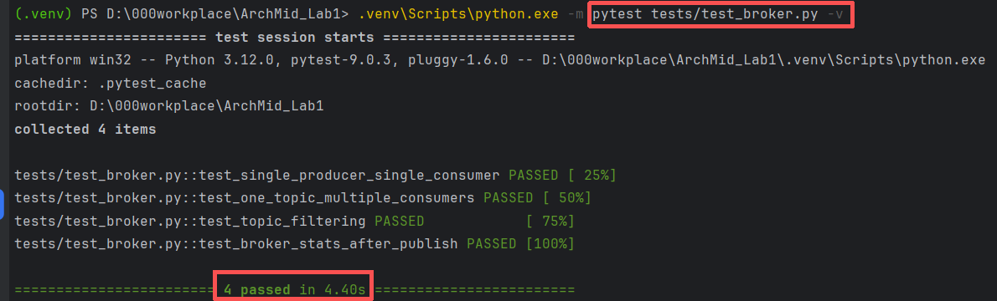
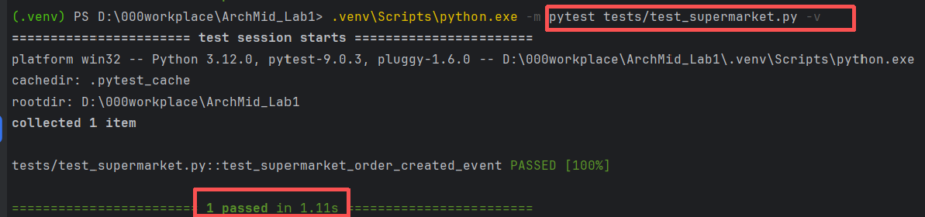
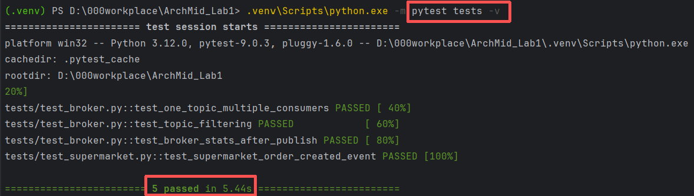
图4-1 本地功能测试
2. 超市系统场景测试
场景测试用于验证中间件不仅能独立运行，而且能够应用到实际管理系统中。tests/test_supermarket.py模拟超市系统创建订单后发布order.created事件，同时启动日志、库存和通知三个消费者订阅该事件。测试判断三个消费者是否都完成了对应处理。
测试对象 | 测试内容 | 验证点
订单事件发布 | Producer发布  order.created事件 | payload包含order_id、customer_id、total_amount、items等业务数据
日志消费者 | 收到订单事件后生成日志记录 | 日志中包含订单编号和金额
库存消费者 | 检查订单商品剩余库存 | 低库存商品触发库存预警
通知消费者 | 模拟订单通知 | 通知内容包含顾客编号和订单编号
表4-2 超市系统场景测试内容
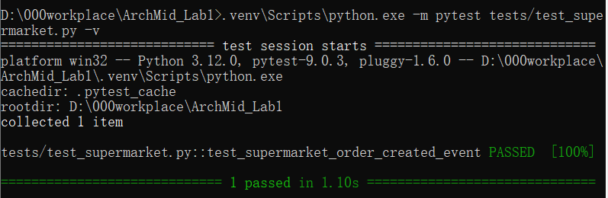
图4-2 超市系统场景测试结果
3. 全部自动化测试结果
在完成Broker功能测试和超市系统场景测试后，使用pytest对tests目录进行统一测试，全部5个用例均通过。该结果说明注册、订阅、发布、Topic路由、队列分发、统计信息和实际场景集成均可以正常工作。
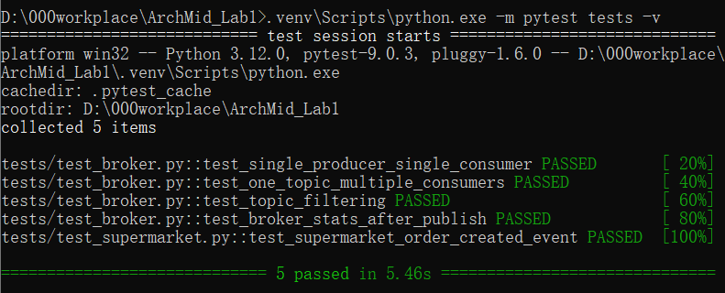
图4-3 全部自动化测试结果
4. 非功能测试与性能分析
非功能测试主要关注吞吐率、延迟和并发发布能力。测试脚本 tests/test_performance.py先连接已经启动的Broker，然后分别执行发布吞吐率测试、订阅接收延迟测试和并发发布测试。发布吞吐率表示单位时间内 Producer能向Broker发送的消息数量；消息延迟表示从发送时间到Consumer收到消息之间的时间差；并发吞吐率表示多个生产者同时发布时Broker的处理能力。
指标 | 测试记录
发布吞吐率 | 69533.86条/秒
消息平均延迟 | 77.5960 ms
P95延迟 | 150.4598 ms
P99延迟 | 155.4754 ms
并发发布吞吐率 | 24181.35条/秒
并发发布总消息数 | 1500条
表4-3 性能测试指标与测试记录
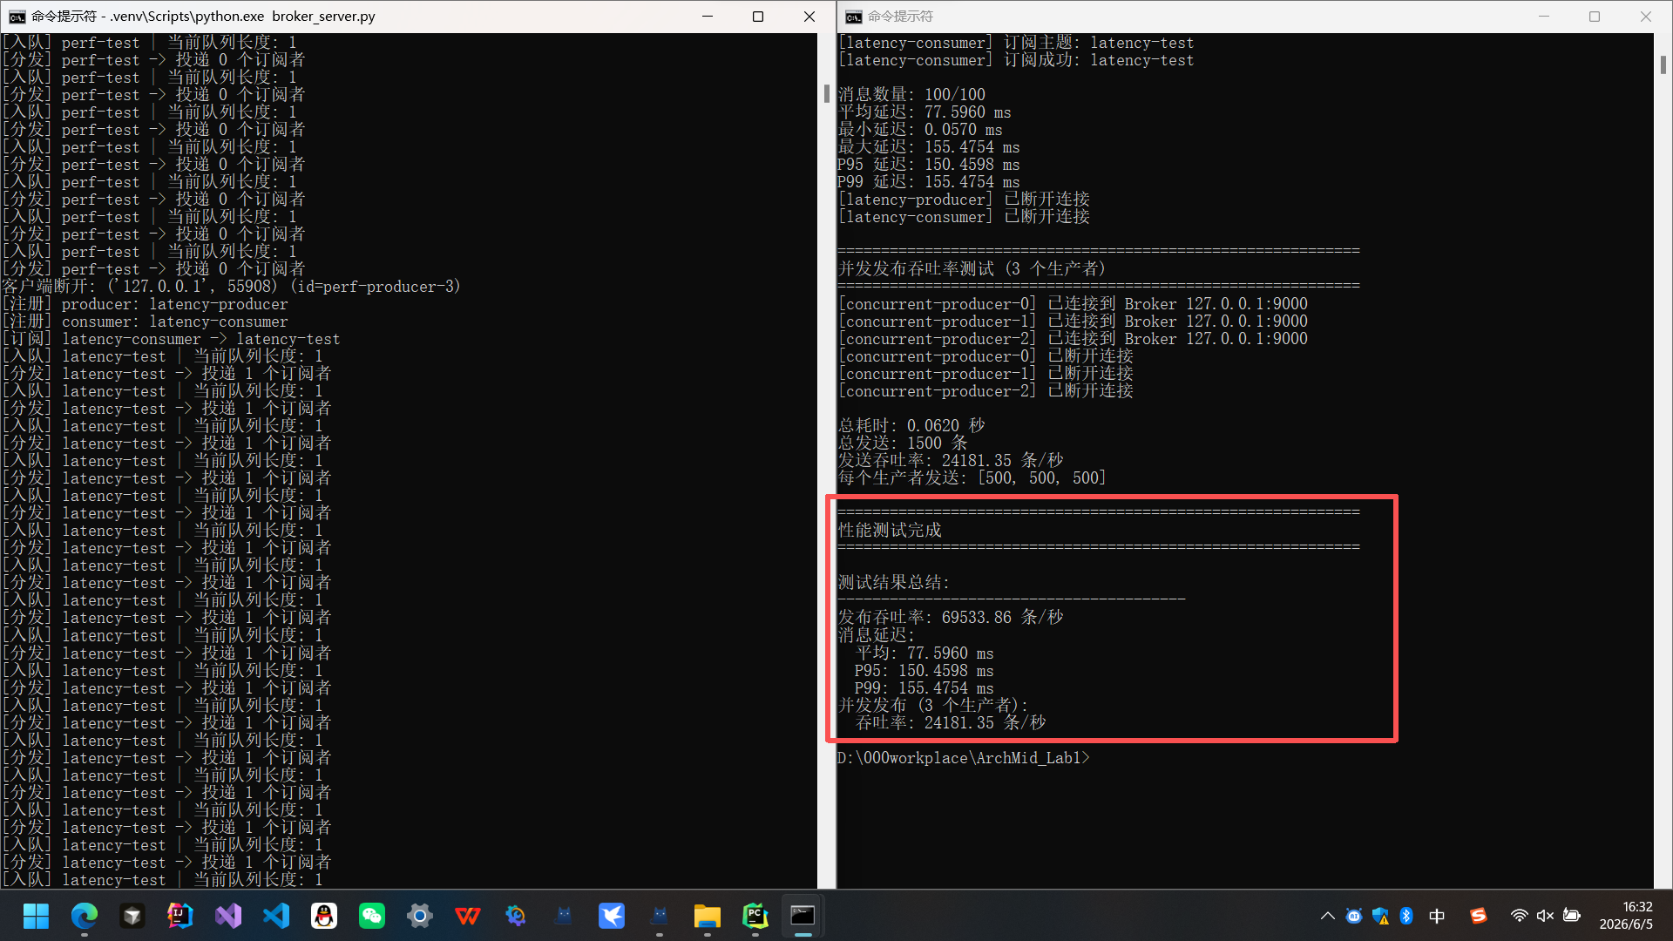
图4-4 性能测试运行结果
从实际测试结果看，Broker在本机环境下发布吞吐率为69533.86条/秒，3个生产者并发发布时吞吐率为24181.35条/秒；消息平均延迟为77.5960 ms，P95延迟为150.4598 ms，P99延迟为155.4754 ms。该结果可以满足课程实验演示需求，但由于测试环境为本地单机环境，且未实现消息持久化和确认机制，因此不能直接等同于生产环境性能。

实际系统中的运用
1. 原系统问题分析
前置课程项目“超市商品管理系统”原本主要围绕数据库增删改查实现业务功能。对于订单创建、库存变化、日志记录和通知提醒等动作，如果采用同步调用方式，订单模块需要直接调用这些模块的方法。随着功能增多，订单模块会不断膨胀，业务之间的耦合度提高，后期维护和扩展困难。
- 引入消息中间件后的改造方案
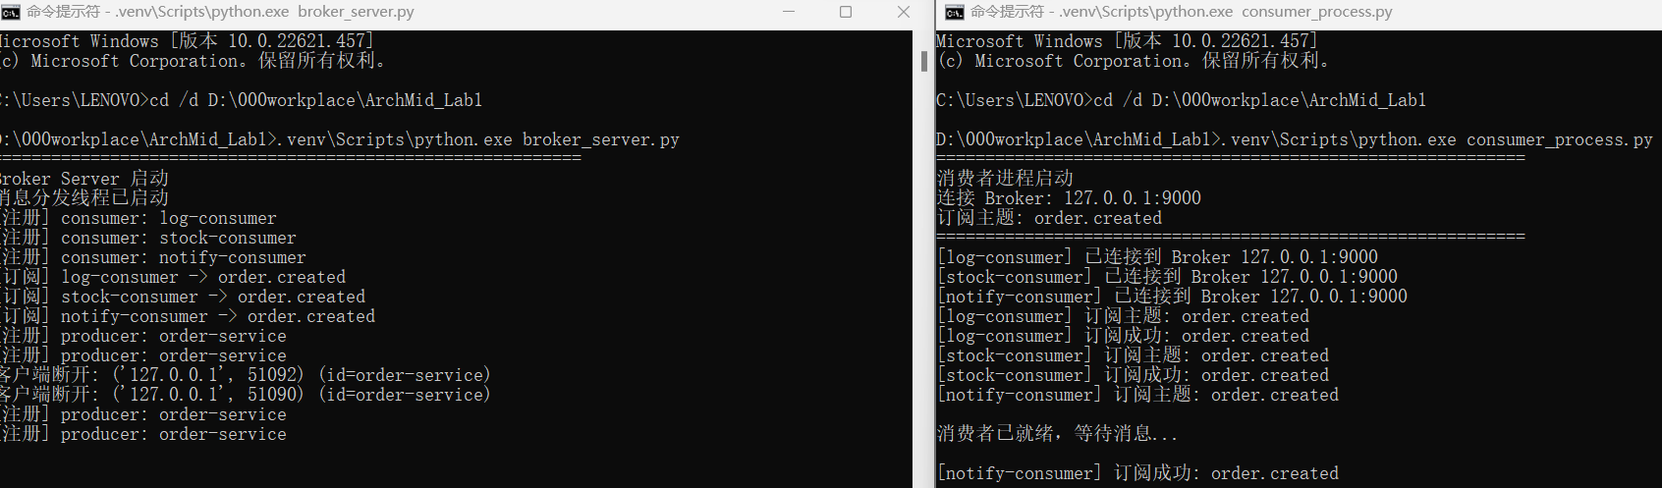
图4-5 Broker与消费者进程启动及订阅结果
如图4-5所示，Broker Server成功启动后，log-consumer、stock-consumer 和 notify-consumer三个消费者均连接到Broker，并订阅order.created主题，为后续订单创建事件的异步处理做好准备。
改造后的系统将订单创建这一业务动作抽象为order.created事件。订单模块在完成核心数据库操作后只负责发布事件，其他模块通过订阅该主题获得订单信息并执行自己的处理逻辑。新增或删除扩展功能时，只需要新增或移除相应Consumer，不需要修改订单创建的核心业务代码。
改造前 | 改造后
订单模块直接调用日志、库存、通知等逻辑 | 订单模块只发布order.created事件
扩展新功能需要修改订单代码 | 新增Consumer订阅主题即可扩展
非核心逻辑可能阻塞用户请求 | 非核心逻辑可由消费者异步处理
模块之间调用关系复杂 | 生产者、消费者通过Broker间接通信
表4-4 引入消息中间件前后的对比
3. 应用场景一：订单创建日志记录
当用户在页面中创建订单后，订单模块发布order.created事件。LogConsumer订阅该主题并生成订单创建日志。日志记录不再写在订单创建函数内部，因此不会影响订单核心流程，也便于后续扩展日志落库、日志检索和审计功能。
4. 应用场景二：库存预警
订单创建会导致商品库存变化。StockConsumer收到order.created事件后遍历订单商品明细，检查商品剩余库存。如果剩余库存低于设定阈值，消费者输出库存预警信息。该功能与订单模块解耦，后续可以独立改为发送邮件、生成补货任务或写入预警表。
5. 应用场景三：通知提醒
NotifyConsumer订阅order.created事件后模拟向顾客或管理员发送订单通知。通知逻辑具有明显的非核心业务特征，适合通过消息中间件异步处理。这样既能保证用户创建订单的响应速度，又能为后续扩展短信、邮件、站内信等不同通知渠道提供统一入口。
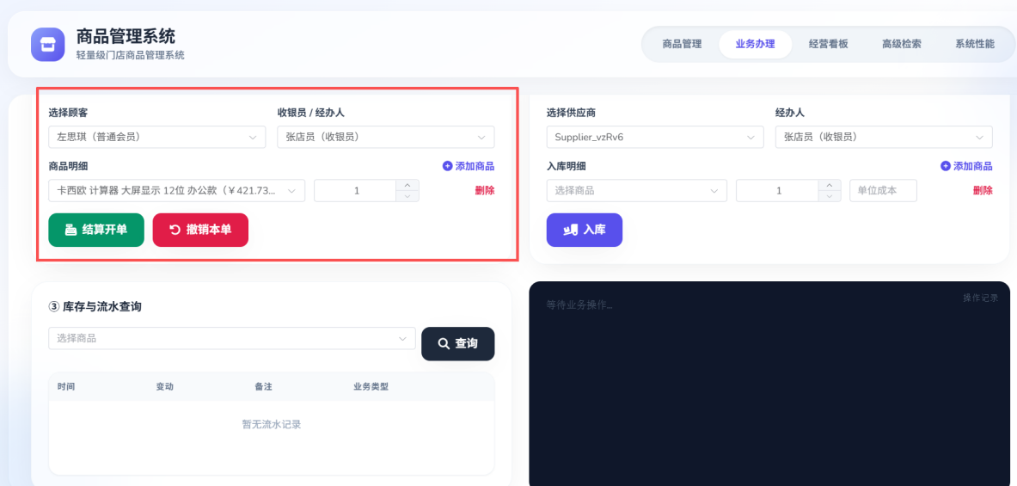
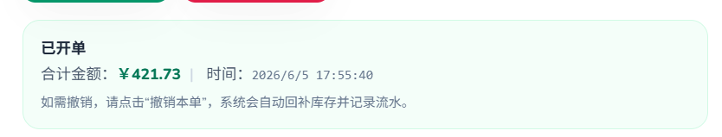
图4-6 订单创建
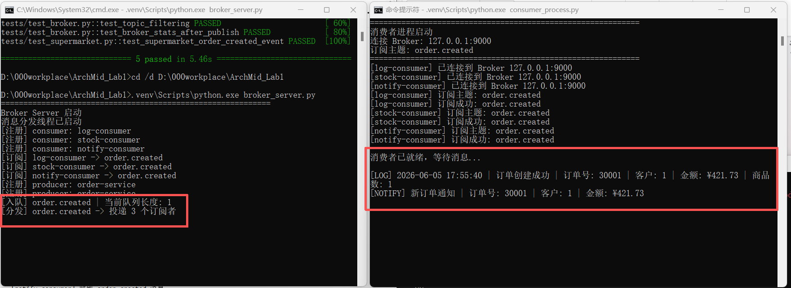
图4-7 订单创建事件的发布与消费者处理结果
如图4-7所示，用户在超市商品管理系统中创建订单后，订单模块作为 Producer向Broker发布order.created 事件。Broker将消息写入内部队列，并由分发线程投递给订阅该主题的log-consumer、stock-consumer和notify-consumer。三个消费者分别完成订单日志、库存检查和通知提醒处理，说明消息中间件成功实现了订单模块与扩展业务模块之间的解耦。
6. 应用效果分析
第一，降低耦合度。Producer不需要知道有哪些Consumer，Consumer也不需要知道消息由哪个具体函数产生，只通过Topic完成间接协作。
第二，提高扩展性。后续如果需要增加销售统计、会员积分、异常订单检测等功能，只需新增消费者订阅order.created主题。
第三，支持异步处理。Broker内部消息队列使发布和分发分离，业务模块发布消息后可以继续执行，不必等待所有消费者完成处理。

结对开发过程记录
（1）角色切换与任务分工
表1-1结对开发角色与任务分工
日期 | 时间(HH:MM - HH:MM) | 驾驶员角色 | 领航员角色 | 本段时间的任务
2026.5.25 | 10:00 - 12:00 | 张瑞瑞 | 左思琪 | 搭建消息中间件基础框架，实现Broker核心类
2026.5.28 | 14:00 - 15:30 | 左思琪 | 张瑞瑞 | 实现Producer和Consumer，完成单元测试
2026.5.31 | 14:00 - 16:00 | 张瑞瑞 | 左思琪 | 完成多进程架构，实现Socket通信
2026.6.2 | 15:30 - 17:30 | 左思琪 | 张瑞瑞 | 集成超市系统，实现订单事件发布
2026.6.4 | 14:00 - 16:30 | 张瑞瑞 | 左思琪 | 性能测试、Bug修复、撰写实验报告

（2）工作日志
由领航员负责记录，记录结对开发期间的遇到的问题、两人如何通过交流合作解决每个问题的。
表1-2 结对开发工作日志
日期/时间 | 问题描述 | 最终解决方法 | 交流过程
2026.5.28 | Socket消息粘包问题，多条消息连在一起无法区分 | 采用长度前缀协议：4字节长度与JSON 消息体 | 查阅资料后，共同设计消息协议格式
2026.5.31 | 端口冲突，Web界面与超市系统都用 8000 | 修改config.py，Web界面改为8001端口 | 快速达成共识，统一端口配置
2026.6.2 | 消费者订阅后收不到消息 | 修复Broker的订阅逻辑，确保socket引用正确传递 | 通过日志调试，逐步定位问题
2026.6.4 | 旧模块代码冗余，引起混淆 | 删除旧的broker/等目录 | 确认新架构测试通过后，统一清理

（3）结对开发工作现场照片
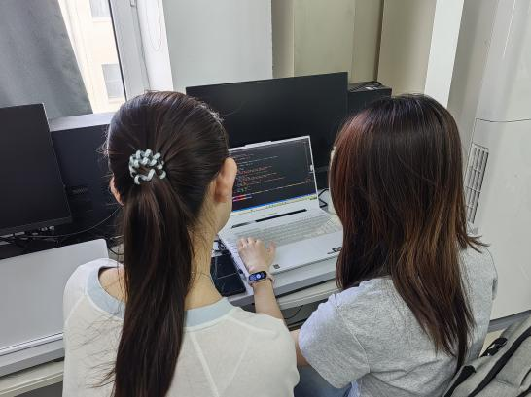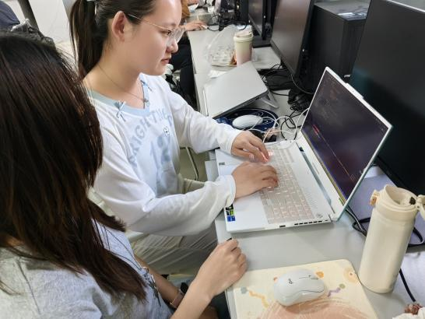

结对开发现场照片1 结对开发现场照片2

实验总结
通过本次实验，我们从代码实现层面对事件系统型软件架构风格、观察者模式、发布-订阅模式和消息中间件的工作机制有了更具体的理解。传统调用方式中，订单模块如果需要触发日志、库存和通知功能，就必须直接调用这些模块的方法。这样虽然实现简单，但随着系统功能增加，业务之间的依赖关系会越来越复杂。引入消息中间件后，订单模块只需要发布 order.created事件，后续处理由各个消费者根据订阅关系完成，系统模块之间的耦合明显降低。
在中间件实现过程中，我们重点完成了注册、订阅、发布、入队、分发、回调处理等核心功能。Broker Server负责维护客户端连接和订阅关系，Producer负责发布业务事件，Consumer负责订阅主题并处理消息。为了避免直接转发造成发布方与消费者处理速度之间的相互影响，我们进一步增加了queue.Queue消息队列和独立分发线程，使发布和分发在逻辑上分离，更接近真实消息中间件中的异步缓冲机制。
在实际应用方面，我们将简易消息中间件接入超市商品管理系统，选择订单创建场景作为事件源。订单创建成功后，系统发布order.created事件，日志消费者、库存消费者和通知消费者分别完成扩展功能。这个场景较好地体现了消息中间件在管理系统中的应用价值：核心业务模块不需要关心后续有多少个扩展模块，新增功能可以通过新增消费者实现，减少对原有代码的侵入。
在测试方面，我们编写了 Broker 功能测试、超市场景测试和性能测试。功能测试验证了单生产者单消费者、一个主题多个消费者、Topic 路由过滤和统计信息；场景测试验证了 order.created 事件能够被多个消费者正确处理；性能测试对吞吐率、延迟和并发发布能力进行了量化分析。测试结果表明，本实验实现的简易消息中间件能够满足单机多进程环境下的功能演示和课程实验要求。
本实验仍存在不足。当前系统主要是单机内存版中间件，尚未实现消息持久化、消费确认、失败重试、死信队列、权限控制、集群部署和高可用机制。如果 Consumer 在消息发送时离线，当前系统不会把历史消息重新投递给后续上线的消费者。后续可以继续扩展持久化队列、ack 确认机制、消息重投策略和 Web 管理界面，使其更接近真实生产环境中的消息中间件。

教师评语

